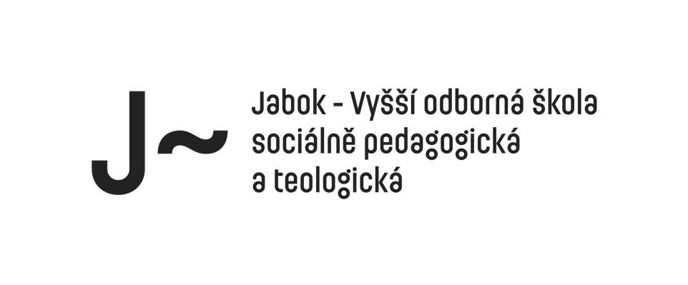
Teologie a symbol

Odkaz na ZOOM:

https://cuni-cz.zoom.us/j/93945031555

sirka@jabok.cz Salmovská 8, Praha 2, 120 00 www.jabok.cz

